Regionální sektorovou dohodu pro Liberecký kraj pro oblast sklářského průmyslu podepsal hejtman Martin Půta

Liberec, 8. června 2015: Dnes podepsal hejtman Libereckého kraje Martin Půta za účasti partnerů z řad významných zaměstnavatelů, institucí a škol Regionální sektorovou dohodu pro Liberecký kraj pro oblast sklářského průmyslu.

Spolu s ním dohodu stvrdili svým podpisem také ředitelka krajské pobočky Úřadu práce ČR v Liberci Kateřina Sadílková, generální ředitelka Svazu průmyslu a dopravy ČR Dagmar Kuchtová, prezident Asociace sklářského a keramického průmyslu Petr Mazzolini, ředitel Krajské hospodářské komory Liberec Oskar Mužíček, předseda Regionální rady odborových svazů Českomoravské konfederace odborových svazů Libereckého kraje Petr Mendl a rektor Technické univerzity v Liberci Zdeněk Kůs.

Liberecký kraj byl ještě koncem devadesátých let 20. století znám jako kraj sklářské, textilní a strojírenské produkce. Po roce 2000 však ovlivnil sklářskou a bižuterní výrobu vzrůstající export levného skla z Číny a po roce 2008 pak ještě mnohem více než jiné obory světová hospodářská krize a uzavření velkých sklářských podniků v regionu. Po roce 2010 ale vykazuje sklářský a bižuterní průmysl oživení a většina sklářských provozů byla znovu obnovena. Podle dostupných statistických dat rostou v odvětví tržby, pracuje v něm více lidí, otevírají se nové provozy a linky. Přesto se odvětví v současné době potýká s řadou problémů, z nichž nejpodstatnějším je zaznamenaný nedostatek kvalifikované pracovní síly v umělecko-řemeslných, dělnických i technických a technologických sklářských profesích. Hlavním cílem Regionální sektorové dohody pro Liberecký kraj je proto zajistit více kvalifikovaných odborníků i absolventů škol či dalšího vzdělávání na trhu práce, větší provázanost vzdělávání s praxí a kvalitní připravenost absolventů škol dle požadavků zaměstnavatelů.

Opatřením, které vede k tomuto cíli, je především úzká spolupráce zaměstnavatelů, vzdělavatelů, představitelů Libereckého kraje, Krajské pobočky Úřadu práce ČR v Liberci a dalších partnerů. Ti všichni si jako partneři regionální sektorové dohody definovali hlavní aktivity, jejichž pomocí chtějí docílit nápravy tohoto stavu a sklářský průmysl ukázat jako opět prosperující, perspektivní a zajímavé odvětví. K nim patří především podpora počátečního a dalšího vzdělávání ve sklářských oborech a propagace sklářských oborů. Aktéři se také zaměří na udržitelnost regionální sektorové dohody a budou vyhodnocovat výsledky její realizace za účelem rozvoje sklářského průmyslu v dlouhodobém časovém horizontu.

Výkonnými partnery regionální sektorové dohody se vedle Krajského úřadu Libereckého kraje, Úřadu práce ČR, Svazu průmyslu a dopravy ČR, Krajské hospodářské komory a Českomoravského odborového svazu pracovníků školství staly významné firmy, jako např. AJETO Czech Glass Craft, Crystalex CZ, ENVY RECYCLING, Lasvit, PRECIOSA – LUSTRY, PRECIOSA ORNELA, PRECIOSA, SKLOPAN LIBEREC a AGC Flat Glass Czech. Na druhé straně jsou to vzdělávací instituce, ať se jedná o vybrané střední školy nebo Technickou univerzitu v Liberci či Centrum vzdělanosti Libereckého kraje. K akčnímu plánu se rovněž přihlásil Svaz obchodu a cestovního ruchu, Město Kamenický Šenov, Město Železný Brod, Město Nový Bor a Muzeum skla a bižuterie v Jablonci nad Nisou.

Hejtman Martin Půta při příležitosti podpisu Regionální sektorové dohody pro Liberecký kraj pro oblast sklářského průmyslu ocenil spolupráci firem a škol. „Sklářský průmysl k našemu kraji patří a my máme zájem, aby byl opět budoucností našeho regionu. Vážím si a děkuji za spolupráci sklářských firem s našimi uměleckoprůmyslovými školami,“ doplnil. Radní pro školství, mládež, tělovýchovu, sport
a zaměstnanosti Alena Losová doufá v ještě užší spolupráci škol, zaměstnavatelů a zapojených institucí. „Aktivity, které jsou prezentovány v dnes podepsané regionální sektorové dohodě, si kladou za cíl posílit povědomí o sklářských oborech v Libereckém kraji a zvýšit kvalitu absolventů. Doufejme, že první výsledky této spolupráce budou jen pozitivní,“ uvedla radní.

Dagmar Kuchtová ze Svazu průmyslu a dopravy ČR dodala, že o nepříznivé situaci na trhu práce a nedostatku kvalifikovaných pracovníků se mluví již dlouhou dobu, aktéři regionální sektorové dohody ale ukazují, že už nikdo z nich nečeká na zázrak. „Společným úsilím docílíme stavu, kdy budeme mít potřebné absolventy s praxí a zaměstnavatelé konečně získají dostatek kvalifikovaných zaměstnanců, což bude mít pozitivní vliv i na regionální ekonomiku,“ uvedla.

Regionální sektorová dohoda pro Liberecký kraj vznikla v rámci projektu „Sektorové dohody jako nástroj sociálního dialogu při řešení dlouhodobých problémů v oblasti rozvoje lidských zdrojů“ iniciovaného a realizovaného Svazem průmyslu a dopravy ČR a jeho partnerem Českomoravskou konfederací odborových svazů.

Kristýna Bendíková, Svaz průmyslu a dopravy ČR, e-mail: kbendikova@spcr.cz, tel.: 773 273 784, www.spcr.cz a www.socialnidialog.cz

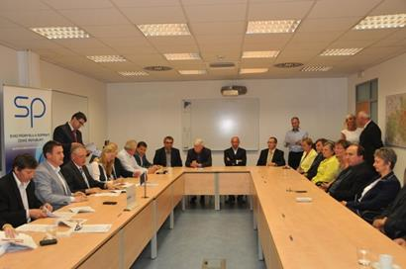
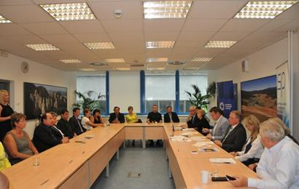
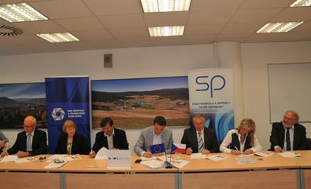
Fotografie ze slavnostního podpisu Regionální sektorové dohody pro Liberecký kraj, 8. června 2015

